Введение

1. Федеральный закон "О рекламе"

1.1 Общие требования к рекламе

1.2 Законодательное регулирование рекламы в печатных СМИ

1.3 Законодательное регулирование рекламы лекарственных средств

2. Реклама лекарственных средств, медицинской техники, изделий медицинского назначения и медицинских услуг, в том числе методов лечения в печатных СМИ (газетах)

2.1 Особенности рекламы лекарственных средств

2.2 Нарушения в рекламе лекарственных средств, размещаемой в печатных СМИ (газетах)

2.3 Особенности восприятия аудиторией рекламы лекарственных средств

Заключение

Список литературы

Приложения

Введение

Актуальность темы курсовой работы

На сегодняшний день, по данным Росстата, в Российской Федерации проживает 142 млн. человек, среди них 35 млн. пенсионеров и 4,5 млн. инвалидов. Ежегодно регистрируются 160 млн. случаев заболевания и 21% населения госпитализируется. Таким образом, ни для кого не секрет, что рынок лекарственных средств остается одним из самых привлекательных для производителя. С увеличением доли лекарств безрецептурного отпуска обращение препаратов все меньше и меньше строится по цепочке "производитель – врач – провизор – потребитель", и переходит на стандартный вариант "производитель – рекламодатель – потребитель", что в свою очередь, порождает большое количество рекламы данных средств. Цель рекламы и информации о фармацевтической продукции не отличается от рекламы любого другого продукта – добиться того, чтобы человек приобрел рекламируемый продукт. Но она обладает некоторыми особенностями, что объясняется спецификой объектов, связанных с медициной и здоровьем. Рекламная и информационная деятельность в сфере медицинских услуг, обращения медицинских изделий и лекарственных средств должна осуществляться с учетом требований эффективности и безопасности медицинских услуг, медицинских изделий, лекарственных средств, предусмотренных законодательством Российской Федерации. Однако, всегда существует определенное количество производителей, недобросовестно относящихся к организации рекламной деятельности своих препаратов, что ставит под угрозу здоровье тысяч человек.

В этой связи с особой остротой встает задача определения типовых нарушений, допускаемых при рекламе лекарственных средств, и ответственности, налагаемой законом Российской Федерации на рекламодателя и рекламораспространителя. Таким образом, актуальность выбора темы курсовой работы обусловлена следующими обстоятельствами:

Во-первых, ростом количества лекарственных препаратов безрецептурного отпуска, что порождает большое количество рекламы данных средств, в том числе и недобросовестной.

Во-вторых, несмотря на то, что мировая практика уже выработала правовые нормы, обеспечивающие защиту пациента от рекламной деятельности компаний-производителей лекарственных средств и их посредников, в Российской Федерации в настоящее время нет специального закона, регулирующего правовые отношения в области рекламной деятельности именно в сфере медицинских услуг, обращения медицинских изделий и лекарственных средств. Регулирование этих отношений на данный момент осуществляется:

* Федеральным законом "О лекарственных средствах" №86-ФЗ от 22.06.98
* Федеральным законом "О рекламе" №108-ФЗ от 13.03.06.

Степень научной разработанности проблемы

Анализ научной литературы показывает, что исследователями уже предпринимались попытки осмысления специфики рекламы лекарственных средств, а также особенностей государственного регулирования рекламной деятельности в сфере фармацевтических услуг.

На момент написания курсовой работы большинство исследований представлены в виде научных и научно-популярных статей в специализированных изданиях, а также в статьях, освещаемых в сети Интернет. Все материалы по исследуемой проблеме можно с определенной долей условности разделить на следующие направления:

первое составляют Федеральные законы РФ, регулирующие данную сферу деятельности, а именно: ФЗ РФ "О рекламе" (№38-ФЗ от 13.03.06) и ФЗ РФ "О лекарственных средствах" (…).

второе составляют исследования российских авторов в сфере рекламной деятельности, связанной с медициной и здоровьем, а именно статьи Е.К. Кондаковой, И.Н.Кузьменкова, А.Л.Малаховой, И.М.Спиридоновой, О.А. Васнецовой и других.

Целью данной работы является является выявление специфики рекламной деятельности в области фармацевтики и законодательных норм Российской Федерации, регулирующих данную сферу маркетинговых отношений, а также выявление типовых нарушений данного законодательства на примере рекламы лекарственных средств в периодических печатных изданиях.

Достижение цели исследований предполагает решение следующих задач:

- выявление общих требований к рекламе;

- определение особенностей законодательного регулирования рекламы лекарственных средств;

- выявление типовых нарушений в рекламе лекарственных средств, медицинской техники, изделий медицинского назначения и медицинских услуг, в том числе методов лечения, а также биологически активных добавок.

Объектом курсовой работы является реклама лекарственных средств, медицинской техники, изделий медицинского назначения и медицинских услуг, в том числе методов лечения, а также биологически активных добавок, размещаемая в периодических печатных изданиях.

Предметом исследования являются нарушения действующего рекламного законодательства РФ при рекламе лекарственных средств.

Теоретическая и практическая значимость исследования заключается в определении типовых нарушений рекламного законодательства РФ и выявлении недобросовестной рекламы в области лекарственных препаратов.

Структура курсовой работы обусловлена целями и задачами исследования, логикой изложения материала и состоит из введения, двух глав, заключения, списка использованной литературы и приложений.

1. Федеральный закон "О рекламе": общие положения

1.1 Общие требования к рекламе

Статья 5 ФЗ РФ "О рекламе" содержит требования к рекламе, не зависящие от ее вида, формы, способа демонстрации и иных параметров. Это типичные правила, которым должна соответствовать любая реклама.

ФЗ РФ "О рекламе" определяет рекламу как "информацию, распространяемую любым способом, в любой форме и с использованием любых средств, адресованную неопределенному кругу лиц и направленную на привлечение внимания к объекту рекламирования, формированию или поддержанию интереса к нему и его продвижению на рынке". На сегодняшний день законодательство Российской Федерации предъявляет ряд общих требований к любой существующей рекламе. В первую очередь реклама должна быть добросовестной и достоверной.

Недобросовестной является реклама, которая содержит некорректные сравнения рекламируемого товара с находящимися в обороте товарами; порочит честь, достоинство или деловую репутацию лица, в том числе конкурента; представляет собой рекламу товара, реклама которого запрещена данным способом, в данное время или в данном месте; если она осуществляется под видом рекламы другого товара, товарный знак или знак обслуживания которого тождествен или сходен до степени смешения с товарным знаком или знаком обслуживания товара, в отношении рекламы которого установлены соответствующие требования и ограничения, а также под видом рекламы изготовителя или продавца такого товара. Также реклама признается недобросовестной в случае, если она является актом недобросовестной конкуренции [8].

Недостоверная реклама – это реклама, которая содержит не соответствующие действительности сведения, а именно: сведения о преимуществах рекламируемого товара перед находящимися в обороте товарами, которые произведены другими изготовителями или реализуются другими продавцами; сведения о любых характеристиках товара, в том числе о его природе, составе, способе и дате изготовления, назначении, потребительских свойствах, об условиях применения товара, о месте его происхождения, наличии сертификата соответствия или декларации о соответствии, знаков соответствия и знаков обращения на рынке, сроках службы, сроках годности товара; об ассортименте и о комплектации товаров, а также о возможности их приобретения в определенном месте или в течение определенного срока; о стоимости или цене товара, порядке его оплаты, размере скидок, тарифов и других условиях приобретения товара; об условиях доставки, обмена, ремонта и обслуживания товара; о гарантийных обязательствах изготовителя или продавца товара; об исключительных правах на результаты интеллектуальной деятельности и приравненные к ним средства индивидуализации юридического лица, средства индивидуализации товара; о правах на использование официальных государственных символов (флагов, гербов, гимнов) и символов международных организаций; об официальном или общественном признании, о получении медалей, призов, дипломов или иных наград; о рекомендациях физических или юридических лиц относительно объекта рекламирования либо о его одобрении физическими или юридическими лицами; о результатах исследований и испытаний; о предоставлении дополнительных прав или преимуществ приобретателю рекламируемого товара; о фактическом размере спроса на рекламируемый или иной товар; об объеме производства или продажи рекламируемого или иного товара; о правилах и сроках проведения стимулирующей лотереи, конкурса, игры или иного подобного мероприятия, в том числе о сроках окончания приема заявок на участие в нем, количестве призов или выигрышей по его результатам, сроках, месте и порядке их получения, а также об источнике информации о таком мероприятии; о правилах и сроках проведения основанных на риске игр, пари, в том числе о количестве призов или выигрышей по результатам проведения основанных на риске игр, пари, сроках, месте и порядке получения призов или выигрышей по результатам проведения основанных на риске игр, пари, об их организаторе, а также об источнике информации об основанных на риске играх, пари; об источнике информации, подлежащей раскрытию в соответствии с федеральными законами [8].

Также на рекламу действуют следующие ограничения: во-первых, реклама не должна: побуждать к совершению противоправных действий; призывать к насилию и жестокости; иметь сходство с дорожными знаками или иным образом угрожать безопасности движения автомобильного, железнодорожного, водного, воздушного транспорта; формировать негативное отношение к лицам, не пользующимся рекламируемыми товарами, или осуждать таких лиц. Во-вторых, в рекламе не допускается: использование иностранных слов и выражений, которые могут привести к искажению смысла информации; указание на то, что объект рекламирования одобряется органами государственной власти или органами местного самоуправления либо их должностными лицами; демонстрация процессов курения и потребления алкогольной продукции, а также пива и напитков, изготавливаемых на его основе; использование образов медицинских и фармацевтических работников, за исключением такого использования в рекламе медицинских услуг, средств личной гигиены, в рекламе, потребителями которой являются исключительно медицинские и фармацевтические работники, в рекламе, распространяемой в местах проведения медицинских или фармацевтических выставок, семинаров, конференций и иных подобных мероприятий, в рекламе, размещенной в печатных изданиях, предназначенных для медицинских и фармацевтических работников; указание на то, что рекламируемый товар произведен с использованием тканей эмбриона человека; указание на лечебные свойства, то есть положительное влияние на течение болезни, объекта рекламирования, за исключением такого указания в рекламе лекарственных средств, медицинских услуг, в том числе методов лечения, изделий медицинского назначения и медицинской техники. В-третьих, недопустимым является использование бранных слов, непристойных и оскорбительных образов, сравнений и выражений, в том числе в отношении пола, расы, национальности, профессии, социальной категории, возраста, языка человека и гражданина, официальных государственных символов (флагов, гербов, гимнов), религиозных символов, объектов культурного наследия (памятников истории и культуры) народов Российской Федерации, а также объектов культурного наследия, включенных в Список всемирного наследия. Также не допускается реклама, в которой отсутствует часть существенной информации о рекламируемом товаре, об условиях его приобретения или использования, если при этом искажается смысл информации и вводятся в заблуждение потребители рекламы. Помимо этого, в рекламе товаров и иных объектов рекламирования стоимостные показатели должны быть указаны в рублях, а в случае необходимости дополнительно могут быть указаны в иностранной валюте. В рекламе товаров, в отношении которых в установленном порядке утверждены правила использования, хранения или транспортировки либо регламенты применения, не должны содержаться сведения, не соответствующие таким правилам или регламентам; не допускается размещение рекламы в учебниках, предназначенных для обучения детей по программам начального общего и основного общего образования, школьных дневниках, а также в школьных тетрадях [8].

Скрытая реклама, то есть реклама, которая оказывает не осознаваемое потребителями рекламы воздействие на их сознание, также запрещена к использованию законом "О рекламе".

Ответственность за нарушение законодательства о рекламе предусмотрена статьей 38 Федерального закона "О рекламе".

Нарушение физическими или юридическими лицами законодательства РФ о рекламе влечет за собой ответственность в соответствии с гражданским законодательством. Лица, права и интересы которых нарушены в результате распространения ненадлежащей рекламы, вправе обращаться в установленном порядке в суд или арбитражный суд, в том числе с исками о возмещении убытков, включая упущенную выгоду, о возмещении вреда, причиненного здоровью физических лиц и (или) имуществу физических или юридических лиц, о компенсации морального вреда, о публичном опровержении недостоверной рекламы (контррекламе).

Нарушение рекламодателями, рекламопроизводителями, рекламораспространителями законодательства РФ о рекламе влечет за собой ответственность согласно законодательству РФ об административных правонарушениях. В соответствии со статьей 14.3 Кодекса Российской Федерации об административных правонарушениях нарушение рекламодателем, рекламопроизводителем или рекламораспространителем законодательства о рекламе влечет наложение административного штрафа на граждан в размере от 2000 до 2500 рублей; на должностных лиц — от 4000 до 20000 рублей; на юридических лиц — от 40000 до 500000 рублей [8].

1.2 Законодательное регулирование рекламы в печатных СМИ

Реклама в периодических печатных изданиях регулируется ст. 16 ФЗ РФ "О Рекламе". В соответствии со ст. 2 Закона РФ "О средствах массовой информации", периодическое издание представляет собой газета, журнал, альманах, бюллетень, иное издание, имеющее постоянное название, текущий номер и выходящее в свет не реже одного раза в год. То есть для признания его таковым необходимо наличие четырех признаков. Во-первых, оно должно быть изготовлено посредством типографской печати (качество переплета роли не играет). Во-вторых, обязателен реквизит - наименование. Наименование издания должно раскрывать его сущность и регистрируется в качестве средства индивидуализации. Абсолютно одинаковых названий газет, журналов быть не может. Текущая нумерация издания говорит о том, что оно выходит не один раз, пусть и большим тиражом, а один или несколько раз за установленный промежуток времени. Закон устанавливает максимальный временной разрыв между номерами одного издания - один раз в год. Существуют специализированные издания и издания общего профиля. У первых в момент регистрации определена примерная тематика дальнейших тиражей: издания для экономистов, юристов, медиков, спортивные газеты, журналы мод, издания для садоводов и другие. Издания общего профиля не придерживаются рамок ограничивающих тематический подбор материала. В них может печататься развлекательная информация, познавательная, научная и политическая одновременно [4; c. 52].

Для рекламы в любом из таких изданий существуют два требования: 1) её объем не может быть более сорока процентов от общего объема информации в номере. Эта цифра достаточно велика для любого журнала или газеты, которые, по сути, носят легкий "листательный" характер. Ведь человек платит, приобретая печатный товар за информацию, а не за цветные картинки с агитацией. Но даже из этой ситуации редакторы выходят "с достоинством". Ради увеличения объема коммерческой рекламы в издании они увеличивают общий объем материалов в номере. Исчисление и сравнение осуществляется исходя из количества единичных редакционных полос, или, если рекламе отводятся целые страницы, то они и берутся за основу. Потребителю (читателю) должно обязательно сообщаться о том, что данная информация является рекламной [12]. Закон устанавливает две возможные формулировки - пометки, которые могут сопровождать основной материал "реклама" и "на правах рекламы" [8]. Отсутствие таких сносок наказывается. Исключение из обозначенных ограничений составляют те периодические печатные издания, которые в момент регистрации (перерегистрации) определили в качестве своей специализации издание материалов и сообщений рекламного характера. В целях соблюдения прав потребителя и обеспечения его необходимой информацией на обложках таких газет и журналов и в выходных данных (специальные поля, содержащие сведения об издании) обязательно должно указываться то, что издание специализированное. Только в этом случае издание может размещать на своих страницах и полосах рекламные материалы свыше сорока процентов, вплоть до максимального объема [12].

1.3 Законодательное регулирование рекламы лекарственных средств, медицинской техники, изделий медицинского назначения и медицинских услуг, в том числе методов лечения

Регулирование рекламы лекарственных средств (а также медицинской техники, изделий медицинского назначения и медицинских услуг, в том числе методов лечения) осуществляется ст. 24 ФЗ РФ "О рекламе". Однако прежде всего необходимо определить, какие именно препараты относятся к лекарственным средствам. Согласно ФЗ РФ "О лекарственных средствах", "лекарственные средства - вещества, применяемые для профилактики, диагностики, лечения болезни, предотвращения беременности, полученные из крови, плазмы крови, а также органов, тканей человека или животного, растений, минералов, методами синтеза или с применением биологических технологий. К лекарственным средствам относятся также вещества растительного, животного или синтетического происхождения, обладающие фармакологической активностью и предназначенные для производства и изготовления лекарственных средств (фармацевтические субстанции)" [9]. Каждый лекарственный препарат, чтобы быть разрешенным к производству и реализации должен пройти государственную регистрацию. По итогам ему присваивается номер, и лекарственное средство вносится в Государственный реестр лекарственных средств. Эта система документов включает в себя как лекарственные вещества, так лекарственные растения и сырье. Для обеспечения прав потребителей каждое внесенное в реестр лекарственное средства должно пройти сертификацию, подтверждающую соответствие средства установленным нормам и требованиям. Средства и вещества, не внесенные в Государственный реестр и не имеющие сертификата соответствия, запрещены на территории России к изготовлению, продаже и потреблению, а соответственно, они не могут и быть объектом рекламы. Лекарственные средства могут быть рецептурного и безрецептурного отпуска. Соответственно, реклама лекарств рецептурного отпуска разрешена лишь в специализированных изданиях, тогда как реклама лекарств безрецептурного отпуска разрешена во всех СМИ [12].

Медицинская техника - агрегаты, аппаратура, оборудование и иные приспособления и средства, предназначенные для оказания медицинской помощи в домашних условиях и вне них (это хирургические сшиватели, скрепки, ультразвуковые приборы для измерения и анализа, инвалидные средства передвижения). Медицинская техника подлежит регистрации в Министерстве Здравоохранения Российской Федерации.

К медицинским услугам относится скорая, амбулаторно-поликлиническая, стационарная помощь; услуги, по диагностике (распознаванию болезни и ее признаков), профилактике и лечению независимо от формы и источника их оплаты; услуги по сбору крови, по дежурству медицинского персонала у постели; услуги патологоанатомические; услуги, оказываемые беременным женщинам, новорожденным, инвалидам и наркологическим больным.

Методы лечения - совокупность теоретически и научно-практически обоснованных приемов, способов, процедур, операций, направленных на устранение причин, условий заболевания, изменения в благоприятную сторону процесса болезненных процессов в организме и на предотвращение дальнейшего развития болезни (например, гимнастики, различные терапии, психотерапевтические сеансы, иглолечение, хирургические вмешательства) [8].

Применение лекарственных препаратов требует серьезного отношения. Оно предполагает у потребителя специальных знаний или достаточного обыденного опыта в приеме веществ, обладающих лечебными свойствами. Ведь, несмотря на то, что конечная цель использования таблеток или микстур - исцеление, поправка, большинство медицинских препаратов имеет побочные действия, рекомендованный способ и порядок приема, допустимую дозировку. К применению лекарств необходим индивидуальный подход, учитывающий как минимум возрастные особенности, наследственную предрасположенность и показания диагноза. Не каждый взрослый может без инструкции или помощи фармацевта и лечащего врача правильно определить какое лекарство и в каком количестве принимать при имеющихся у него симптомах. Если же информация о лекарственном средстве будет адресована ребенку, это может спровоцировать нежелательный эффект и даже опасные для жизни и здоровья последствия. Во-первых, не достигший самостоятельного осознанного возраста человек, не достаточно обеспеченный в информативном плане не может правильно определить, что его беспокоит на самом деле. Во-вторых, установить причины этого беспокойства. Ребенок не вполне ориентируется в медицинских терминах и не понимает до конца, от чего лечит рекламируемый товар. Об инструкции по применению и дозировке он может вообще не догадываться. А это грозит неоправданным использованием по сути вредного вещества и возникновением реальной угрозы причинения вреда здоровью несовершеннолетнего. Поэтому реклама лекарственных средств не должна обращаться к несовершеннолетним, привлекая их внимание к неопознанному товару [8].

Наглядный пример, жизненный случай всегда наиболее эффективен в эмоциональном и психологическом воздействии на потребителя, а соответственно, выгоднее для рекламораспространителя. Иногда эти примеры являются теми счастливыми исключениями из правил, без которых не обходится практически ни одно научное, в том числе и медицинское, открытие. Неожиданное разовое выздоровление человека от тяжелой болезни всегда производит много шума в средствах массовой информации. Его закономерность оправдывается и опровергается, вселяя надежду в людей, которых одолевают аналогичные проблемы. Поэтому, преследуя гуманные цели и рациональный подход к проблеме здоровья, закон запрещает в рекламе лекарственных средств указывать на конкретные случаи излечения от заболеваний, улучшения состояния здоровья человека в результате применения объекта рекламирования, даже если такое событие имело в действительности место. Выражение благодарности лицами в связи с использованием рекламируемого лекарства также запрещено законом, т.к. предполагает ненавязчивую агитацию потребителя к приобретению товара, в эффективности которого говорящий, якобы убедился на собственном опыте [8].

Как уже отмечалось ранее, каждое лекарственное средство подвергается государственной регистрации. Без прохождения этой процедуры и наличия подтверждающих этот факт документов (паспорт лекарственного средства) его изготовление, купля-продажа и прием не допускается.

В соответствии с Правилами государственной регистрации лекарственных средств, утвержденными Минздравом Российской Федерации в числе документов, представляемых для регистрации должны быть: результаты доклинических исследований лекарственного средства; результаты фармакологических и токсикологических исследований лекарственного средства и результаты клинических исследований лекарственного средства. Значит, и все указанные исследования обязательны для того, чтоб товар получил статус законный лекарства, и проведение этих исследований преимуществ продукции не предоставляет. Однако об этом не знает большинство потребителей. И услышав об участии государства в признании качества товара, скорее всего, необоснованно отдают предпочтение именно такому продукту. Таким образом, с целью недопущения недобросовестности в конкуренции закон запрещает создавать представление о преимуществах объекта рекламирования путем ссылки на факт проведения исследований, обязательных для государственной регистрации объекта рекламирования [12].

Зачастую реклама лекарственных средств не просто предлагает потребителю тот или иной товар, но и заранее утверждает о наличии у потребителя тех или иных заболеваний (см. Приложение). Такие высказывания также запрещены законом, поскольку таким образом реклама способна внушить человеку мысль о необходимости скорейшего выздоровления от болезни, которой может и не быть. Реклама лекарственных средств не должна формировать у здорового человека ощущение того, что он в силу своего состояния нуждается в применении объекта рекламы. Таким образом, ключевым моментом этого запрета является, во-первых, факт отсутствия болезни и иного расстройства здоровья у потребителя. Во-вторых, содержание и сюжет рекламы, вводя в заблуждение относительно повода для приема лекарства, ставит под сомнение этот факт. Например, такое явление как потливость, знакомо практически любому человеку. Но необходимо различать патологический характер данной проблемы (гипергидроз - повышенное или избыточное потоотделение), и адекватную реакцию организма на жаркую погоду. Летом каждый испытывает неудобства, вызванные активной работой потовых желез. Однако использовать при этом препараты, предназначенные для лечения гипергидроза (допустим, инъекции) нет никакой необходимости. Таким образом, рекламируя лечебное средство от серьезного заболевания с использованием слогана: "Наш препарат позволит Вам навсегда избавиться от проблем с неприятным запахом пота!" рекламодатель создает впечатление, будто средство предназначено для применения и больными, и здоровыми, но, естественно, потеющими людьми.

Большинство лекарств, выполняя позитивные функции способствования выздоровлению, имеют и отрицательные качества (побочные явления). Они должны приниматься в определенном режиме, оптимальной дозировке и с необходимой периодичностью и сочетанием с иными препаратами. Надлежащие условия приема лекарства может определить только специалист, ведь здоровье каждого человека и его организм неповторимы. Лекарства нельзя наделять свойством универсальности. Исходя из этих истин, средство, которое идеально подходит одному, может нести смертельную опасность для другого, если не соблюдать рекомендации по противопоказаниям. Поэтому заявление в рекламе о стопроцентном результате фактически заведомо не соответствует действительности. При этом врачи, как профессионалы, могут поставить диагноз, рекомендовать разные возможные пути выхода из сложившейся ситуации и описать предполагаемый результат лечения при использовании того или иного метода средства. Дать какие-то гарантии можно лишь в том случае, если больной обследован в объеме, необходимом и достаточном, результаты обследования проанализированы и индивидуализированы. Но и в таких случаях не исключается риск возникновения непредвиденной реакции взаимодействия лекарства и организма, а также побочных действий. Реклама же рассчитана на восприятие ее неограниченным количеством людей, отождествлять которых нельзя, а потому невозможно заявить всем им, что рекламируемое средство безусловно поможет всем до одного, не причинит вреда и неудобств. Таким образом, реклама ни в коем случае не должна "создавать у потребителя впечатление ненужности обращения к врачу и/или гарантировать положительное действие объекта рекламирования, его безопасность, эффективность и отсутствие побочных действий" [8].

Любое лекарственное средство обладает рядом качеств, которые не свойственны ни одному другому средству. Оно целенаправленно воздействует на участки организма, устраняя недоброкачественные его проявления, причины недугов, очаги болезней. Лекарственное средство признано в качестве такого государством и зарегистрировано в реестре. В отличие от него биологические активные добавки и добавки к пище не выполняют функций излечения. Они оказывают не глубокое, а поверхностное воздействие на проявления изменений в организме, так сказать, витаминизируют, придают эффект выздоровления, но не лечат. В рекламе подмена выше указанных понятий не допускается. При этом можно сообщить, что объект является лекарством, объект не принадлежит к числу биологических или пищевых добавок или вообще не освещать его природу [12]. Лекарственные средства бывают естественного (растительного, минерального и животного) и синтетического (искусственного) происхождения. Например, в природе встречается перекись мумие, лекарственные травы, масла и т.п. Бытует мнение, что лекарственные средства без примесей химии являются действенными, но более щадящими для человека. Некоторые естественные препараты на практике подтвердили ранее обоснованную научно эффективность при лечении некоторых заболеваний и безболезненность побочного действия. Однако необходимо учитывать, что добыть некоторые природные компоненты для использования в медицине порой бывает сложно физически и недешево, но, по сути, аналоги многих естественных веществ успешно получаются в медицине искусственным путем. При одновременном принятии противопоказанных средств с природными лекарствами также могут возникнуть неблагоприятные последствия. Кроме этого значительное число сегодняшних недугов народными методами и травами излечить просто невозможно. (например, борьба с раком ведется исключительно химиотерапией, в то время как СМИ пестрят рекламой о исключительно натуральных чудодейственных капель/настоев и т.п., исцеляющих рак едва ли ни за один прием). Поэтому происхождение лекарства не может служить гарантом результата его применения. Если реклама лекарственного средства, медицинской техники, медицинских услуг, в том числе методов лечения, диагностики, профилактики и реабилитации распространяется в местах, аудитория которых ограничена и имеет профессиональные представления о медицине, то в ней допускается частичное игнорирование вышеприведенных запретов. Эти места можно разделить на две категории. Во-первых, это тематические специализированные мероприятия. К ним относят медицинские и фармацевтические выставки, информационные площадки. В этих кампаниях принимают участие организации-производители и поставщики медицинской продукции, которые предлагают посетителям все, что может понадобиться врачам и людям, заботящимся о своем здоровье. Медицинские семинары - специализированные практические занятия, состоящие из дискуссий, обсуждений, исследований. Конференции представляют собой более высокую степень анализа поставленной проблемы. В них задействованы практикующие врачи, члены крупных медицинских организаций, научные деятели. Доступ на такие мероприятия ограничен специальным интересом аудитории к процессам и способам лечения. Даже если на них присутствует человек, не имеющий профессиональных навыков в медобслуживании, он целенаправленно, а не поверхностно и повседневно потребляет распространяемую здесь информацию и подвергает ее анализу. В данном случае исключение из общих запретов оправдывается научными, познавательными и исследовательскими, а не только коммерческими целями обозначенных мероприятий. Так, живые примеры здесь просто необходимы для подтверждения теорий, обоснования идей. Во-вторых, исключение делается для теле-, радио и печатной продукции, которая доступна специализированной публике, которая способна не только поглощать информацию, но и давать ей профессиональную оценку. Далее п.6 ФЗ "О рекламе" определяет, что "сообщение в рекламе о свойствах и характеристиках, в том числе о способах применения и использования, лекарственных средств и медицинской техники допускается только в пределах показаний, содержащихся в утвержденных в установленном порядке инструкциях по применению и использованию таких объектов рекламирования" [8]. Таким образом, в рекламе лекарственных средств и медицинской техники должны содержаться только сведения, которые имеют документальное подтверждение (аннотации-вкладыши). Инструкции по применению лекарственного средства (без которых реализация продукции запрещена) должны содержать реквизиты организации-производителя лекарственного средства, название лекарственного средства и международное непатентованное название, сведения о компонентах, область применения, противопоказания к применению, побочные действия, взаимодействие с другими препаратами, дозировки и способ применения, условия отпуска и иные сведения, предусмотренные ФЗ "О лекарственных средствах". Такие инструкции определяют границы рекламной информации. Так, если, например, в соответствии с инструкцией таблетки нужно принимать только во время еды или запивать исключительно кипяченой водой, то реклама, в которой человек, почувствовав недомогание на улице, достает из кармана препарат и употребляет, запив лимонадом, купленным в ближайшем киоске, будет считаться несоответствующей требованиям данного положения. В целях обеспечения правильности приема лекарств и надлежащей эксплуатации медицинской техники закон обязывает рекламораспространителей размещать в рекламе предупредительную информацию. При этом в соответствии с разъяснением антимонопольной службы содержание предостережения выбирается самостоятельно рекламодателем в зависимости от характера рекламируемого объекта из альтернативных вариантов: либо о существовании противопоказаний к применению (признак, указывающий на невозможность, нежелательность или вредность употребления), либо о необходимости ознакомления с инструкцией, либо о важности обращения к врачу перед использованием препарата [12]. Как и при размещении иной рекламы, требующей предупредительных надписей (например, о вреде чрезмерного потребления пива), аналогичная информации о медицинских объектах должна соответствовать заявленному законом объему (размеру), чтоб обозначить ее наличие, обеспечить восприятие и гарантировать доступность основного рекламного материала. При радиообслуживании вне зависимости от длительности ролика предупреждению должно отводиться не менее трех секунд. Теле-, видео реклама должна сопровождаться как минимум пятисекундным предупреждением и перекрываться им в размере от семи процентов от площади кадра. Для остальной рекламы (наружной) установлен нижний предел - пять процентов от рекламной площади.

В соответствии с ФЗ РФ "О лекарственных средствах" в целях недопущения пагубного самолечения в средствах массовой информации допускается только реклама лекарственных средств, отпускаемых только без рецепта врача. Закон "О рекламе" не ограничивается запретом только на СМИ. Реклама лекарственных средств, которые предоставляются только при наличии рецепта, запрещена вообще (единственное исключение – специализированные издания, мероприятия с медицинской тематикой). То же самое требование ФЗ "О рекламе" предъявляет к рекламе методов лечения, а также изделий медицинского назначения и медицинской техники, для использования которых требуется специальная подготовка; рекламе наркотических и психотропных лекарственных средств, включенных в перечень наркотических средств; а также лекарств с допустимой концентрацией наркотических и психотропных веществ. Закон не запрещает проводить рекламные акции для продвижения медицинских препаратов и изделий (распространение листовок, организация выставок, дегустаций, распродаж), за исключением тех, что указаны в п. 8, 9 ст. 24. Но если такие акции сопровождаются безвозмездным отчуждением лекарств, в состав которых входят наркотические или психотропные вещества, то они противозаконны. Во-первых, такие лекарства, как правило, отпускаются по рецепту. Во-вторых, территория их рекламирования ограничена. В-третьих, компоненты таких средств могут причинить вред здоровью при неправильном их употреблении. Поэтому предоставление к ним доступа лицам, которые могут, по сути, не нуждаться в них или иметь противопоказания к этим лекарствам, противоречит нормам безопасности.

Далее п. 11 ФЗ "О рекламе" определяет особенности размещения рекламы искусственного прерывания беременности. Согласно ему, "реклама медицинских услуг по искусственному прерыванию беременности должна содержать предупреждение о возможности наступления вредных последствий для здоровья женщины и не должна размещаться: 1) в предназначенных для несовершеннолетних печатных изданиях, аудио- и видеопродукции; 2) на первой и последней полосах газет, а также на первой и последней страницах и обложках журналов; 3) в теле- и радиопрограммах, при кино- и видеообслуживании; 4) на всех видах транспортных средств общего пользования и на объектах транспортной инфраструктуры (вокзалах, аэропортах, станциях метрополитена и других подобных объектах); 5) с использованием технических средств стабильного территориального размещения (рекламных конструкций), монтируемых и располагаемых на крышах, внешних стенах и иных конструктивных элементах зданий, строений, сооружений или вне их; 6) в детских, образовательных, санаторно-курортных, оздоровительных организациях, театрах, цирках, музеях, домах и дворцах культуры, концертных и выставочных залах, библиотеках, лекториях, планетариях, в физкультурно-оздоровительных, спортивных сооружениях и на расстоянии ближе чем сто метров от занимаемых ими зданий, строений, сооружений" [8]. Медициной давно установлено, что аборт имеет тенденцию неблагоприятно отражаться на репродуктивной функции организма. Поэтому, рекламируя товар, оговаривая его положительные щадящие качества, необходимо остановиться и на опасности рекламируемого средства.

Таким образом, ст. 24 ФЗ РФ "О рекламе" дает достаточно полные и исчерпывающие сведения о нормах рекламирования лекарственных средств. Однако, до сих пор большинство производителей и рекламораспространителей лекарственных препаратов, которые появляются на российском рынке, не имеют четкого представления о существующих в российском законодательстве ограничениях. Отсутствие на российском рынке рекламных агентств, специализирующихся в области фармацевтики, и что еще печальнее, отсутствие в агентствах специалистов, которые разбирались бы в этом рынке, приводит к большому количеству нарушений законодательства.

2. Реклама лекарственных средств в печатных СМИ (газетах)

2.1 Особенности рекламы лекарственных средств

Все лекарственные средства можно разделить на две группы: рецептурные и безрецептурные. Принципы рекламирования препаратов, входящих в каждую из этих групп, существенно различаются.

Особенность продвижения рецептурных препаратов заключается в том, что оно направлено, прежде всего, не на конечного потребителя, а на врачей, выписывающих рецепты. Фармацевтические компании участвуют в выставках, конференциях, симпозиумах, конгрессах, информируя специалистов о своей продукции. Представители фармацевтических компаний предоставляют информацию о препаратах непосредственно практикующим врачам.

Реклама рецептурных препаратов согласно п. 2 ст. 16 Закона "О рекламе" может появляться исключительно в профессиональных изданиях, предназначенных для медицинских и фармацевтических работников.

В свою очередь, реклама безрецептурных препаратов может размещаться во всех СМИ при условии соблюдения норм Закона "О рекламе" и Закона "О лекарственных средствах". К безрецептурным препаратам относятся все лекарственные средства, входящие в "Перечень лекарственных средств, отпускаемых без рецепта врача", утвержденный приказом министра здравоохранения Российской Федерации. Большинство из них на российском рынке рекламируют иностранные фармацевтические компании, среди которых Bayer, Bristn-Mayers Squibb, GlaxoSmithKline, Novartis, Pfizer, Johnson & Johnson, Procter & Gamble и др. [6; c. 96].

В отличие от других товарных категорий аудиторию лекарственных средств не разделяют по полу (за исключением ряда специальных препаратов), возрасту (хотя существуют препараты для детей), социальному положению и т. д., так как большинство медикаментов в тот или иной момент может стать необходимо любому человеку. Поэтому информацию о них должны получать все категории населения.

Одной из особенностей рекламы лекарственных средств является нежелание многих потребителей публично обсуждать некоторые особенности функционирования организма (работы желудка, кишечника, "критических дней" у женщин и т. д.). Поэтому реклама, откровенно говорящая о таких проблемах, может вызвать у потребителей затруднения в ее восприятии или даже диссонанс в познавательной сфере (когнитивный диссонанс), который может привести к игнорированию рекламного обращения и, соответственно, к отказу от рекламируемого продукта. Т.о., прежде чем планировать рекламную кампанию по продвижению того или иного препарата или бренда, необходимо получить сведения об особенностях мышления адресатов рекламного обращения. Недооценка положительного или отрицательного жизненного опыта, мнения по тому или иному вопросу, социального статуса могут привести к тому, что вместо ожидаемого позитивного восприятия возникнут защитные барьеры, которые, в конце концов, заблокируют входную информацию и сделают ее абсолютно недоступной. Реклама — одна из основных форм маркетинговой коммуникации, и наиболее "узкими" местами в коммуникационной модели с точки зрения возможного появления когнитивного диссонанса являются процессы кодирования (создания сообщения) и декодирования (восприятия) информации. Так, изображение в рекламе рассыпанных таблеток или капсул вызывает негативные эмоции у провизоров, так как вступает в противоречие с их устойчивыми представлениями об условиях хранения лекарств. Это противоречие приводит к диссонансу, который препятствует восприятию содержания рекламы [4; c. 102].

Экспериментально доказана низкая эффективность рекламных лозунгов отрицательного и угрожающего характера, например; "Купите это лекарство, пока Вы еще можете дойти до аптеки". Хорошо, если в лозунгах отражены мотивы личной выгоды: "Зачем платить больше?" — или уровень услуг по доставке медикаментов: "Доставим точно в срок", указан срок, когда должен наступить терапевтический эффект: "Вечером очень вкусно, полный эффект утром, и никаких проблем в течение дня!".

Специфика рекламы лекарственных средств определяется особенностями российского законодательства, частично ограничивающего распространение этой рекламы.

Телевидение активно используется производителями лекарственных средств, правда, преимущественно иностранными, так как для отечественных фармацевтов телереклама пока слишком дорога. Одной из первых на российском телевидении появилась реклама обезболивающего средства Panadol, который всем и каждому рекомендовала Мария в белом халате: "Примите Panadol — и все!". Рекомендации псевдоврача по бесконтрольному применению лекарства вызвали возмущение врачей и Общества защиты прав потребителей. После чего было запрещено использовать в рекламе лекарств образ врача, а также создавать в рекламе впечатления ненужности обращения к врачу. Сегодня сюжет большинства рекламных роликов лекарственных средств строится на сравнении: как герою было плохо до применения лекарства и как стало хорошо после: Coldrex (снимает симптомы простуды), Nurofen (снимает боль), Imodium (останавливает диарею) и т. д. [5; c. 69]

Медицинские учреждения рекламируются двумя способами. Одни размещают обычные рекламные ролики. Другие медицинские учреждения делают ролики но схеме рекламы БАД. В них врачи и пациенты неестественными голосами рассказывают о замечательных методах лечения наркомании (клиника Маршака), ожирения и пр. в рекламируемом лечебном заведении.

Радио используется для рекламы лекарственных средств значительно реже телевидения. Зато на радио значительно чаще размещают рекламу медицинских учреждений, особенно стоматологическиx.

Пресса, как и телевидение, активно используется для рекламы лекарственных средств, БАД и медицинских учреждений. При этом в печатных изданиях лекарства рекламируют не только иностранные, но и отечественные фармацевтические компании. Рекламу лекарственных средств обычно размещают в газетах, рассчитанных на широкий круг читателей ("Московский комсомолец", "Аргументы и факты". "Комсомольская правда"). В деловых ("Ведомости") или "консервативных" изданиях ("Известия") ее нет. В еженедельных массовых и женских журналах ("Семь дней", "Лиза"), равно как и в специализированных изданиях ("Красота и здоровье") встречается реклама самых разнообразных лекарственных препаратов. В дорогих "глянцевых" журналах обычно размещают рекламу средств для похудения, антицеллюлитных препаратов, витаминов, т. е. тех, которые способствуют сохранению молодости и красоты, а также соответствующих медицинских учреждений — клиник пластической хирургии, стоматологии и т. д.

Наружную рекламу не рекомендуется использовать для рекламы лекарственных средств. В "наружке" главное визуальная составляющая, а не текст, т. к. пешеход или водитель смотрят на плакат всего несколько секунд. А в рекламе медикаментов все наоборот — главное текст, а не изображение [6; c. 70].

Интернет все чаще используют для рекламы лекарственных средств. Фармацевтические компании поддерживают свои сайты, где рассказывают о выпускаемых препаратах, отвечают на вопросы посетителей. Свою рекламу они размещают и на других сайтах, аудитория которых известна. Например, рекламу лекарств для детей — на сайтах, обращенных к молодым мамам.

Большое значение имеет реклама на местах продаж. Ее размещают в качестве поддержки при проведении рекламных кампаний в СМИ. При этом используют самые разные РОS-материалы. Во время сезонных заболеваний некоторые компании проводят на местах продаж (в аптеках) промо-акции. Промоутеры раздают покупателям листовки и другие рекламные материалы о препаратах. Осенью это могут быть профилактические препараты от гриппа и ОРВИ, весной и летом — желудочные препараты для путешествующих в экзотические страны. Некоторые производители (например, товаров по уходу за тяжелобольными) направляют в места продаж своих консультантов, которые объясняют покупателям, как пользоваться тем или иным средством [4; c. 112].

2.2 Нарушения в рекламе лекарственных средств, размещаемой в печатных СМИ (газетах)

Как свидетельствуют опросы, от 50 до 70 % наших граждан сами ставят себе диагнозы и спешат в аптеки за лекарствами. Человека, решившего заняться самолечением, толкает на этот путь ряд факторов. Среди них, пожалуй, едва ли не решающее значение имеет реклама медикаментов и товаров для здоровья. В России реклама рецептурных препаратов разрешена только в специализированных изданиях, предназначенных для медицинских и фармацевтических работников, а вот медикаменты, продаваемые без рецепта, можно рекламировать в СМИ. И вот тут открывается широкое поле деятельности для фарминдустрии. Определённые недобросовестные компании злоупотребляют доверчивостью граждан, подавая информацию о целительных свойствах препаратов в неправдивом виде. Зачастую фармконцерны преувеличивают эффективность своего продукта. Допустим, рекламируя крем на основе конского каштана, производитель, демонстрируя ноги 20-летней девушки, заявляет, что именно этот препарат сделал её конечности стройными, хотя, как известно, основной метод лечения варикозного расширения вен нижних конечностей — хирургический, а все кремы имеют лишь вспомогательное значение. Иногда фармацевтические гиганты используют также и искажение информации о препаратах. Предположим, рекламный слоган какого-нибудь ферментного препарата сообщает о том, насколько станет легче желудку потребителя после приёма таблетки, но на самом деле ферменты вообще не имеют никакого отношения к желудку, так как реализуют своё действие в 12-перстной кишке. Некоторые производители прибегают к замалчиванию возможных побочных эффектов своих лекарств. Нужно опасаться не тех препаратов, инструкции которых изобилуют побочными эффектами и противопоказаниями к применению, это как раз признак добросовестности компаний, но следует подозрительно присматриваться к медикаментам, где подобные примечания и предупреждения отсутствуют либо не выявлены.

Одним из наиболее распространенных каналов для продвижения лекарственных средств являются печатные СМИ, в частности, газеты. Почему же именно их выбирают рекламодатели? Во-первых, именно печатная реклама как нельзя лучше подходит для представления сложных объектов, к которым и относятся лекарства. В то время, как реклама на ТВ отличается своей мимолетностью, реклама в газетах позволяет потребителю внимательно изучить рекламу на протяжении длительного времени, т.е. у читателя рекламных объявлений в газете больше времени на осмысление содержания объявления, чем в случае рекламы на радио и ТВ. Рекламодатель же, соответственно, может разместить всю необходимую для него информацию о препарате. Также печатную рекламу легко сохранить, воспроизвести, вернуться к ней, записать адрес и телефон, что, опять же, немаловажно для продвижения лекарственных препаратов.

Однако на рекламу лекарственных средств в печатных СМИ приходится довольно много нарушений закона "О Рекламе". Примеры типичных нарушений ст. 24 данного закона были обнаружены в результате анализа материалов таких газет, как "Аргументы и факты", "Экспресс-газета", "КП-Иркутск", "СМ № 1", "Пятница" и др.

Согласно проведенному исследованию, большинство нарушений относятся к ст. 24, п. 1, пп.5. Так, реклама в газете "Время" (№32, 27 марта 2010 г.) задает вопрос "У вас проблемы со слухом?", нарушая п.1 ст. 24 – "реклама лекарственных средств не должна содержать утверждения или предположения о наличии у потребителей рекламы тех или иных заболеваний либо расстройств здоровья". Схожим образом реклама в "Экспресс-газете" (№ 21, 24 мая 2010 г.) интересуется: "У вас болят суставы, позвоночник и трудно двигаться?". "Пятница" (№ 19, 21 мая 2010 г.) предполагает, что " вас беспокоят расширенные вены, отеки, звездочки, язвы, усталость в ногах", а "АиФ" (№ 12, 24 апреля 2010) интересуется "Болит спина? Суставы ломит?" (см. Приложение). С точки зрения рекламы подобные обращения могут иметь определенную эффективность, с первых строчек определяя круг потенциальных потребителей и привлекая внимание к рекламе (у многих время от времени может быть "усталость в ногах"). Однако законодательство запрещает использование данного приема, опасаясь, что реклама может сформировать у человека ощущение крайней необходимости приема рекламируемого препарата.

П. 1 ст. 24 первым же подпунктом запрещает рекламе лекарственных средств обращаться к несовершеннолетним. Однако именно это, хоть и весьма осторожно, делает реклама МНПК "Биотики" ("КП-Иркутск" № 75, 26 мая 2010 г.). В тексте рекламы потребитель наводится на мысль о скором приближении экзаменов и необходимости преодоления стресса, связанного с ними. Однако дальше реклама высказывает уже вполне незаконные соображения о том, "как с хорошим настроением распроститься со школой" (см. Приложение). Очевидно, с этой проблемой как раз и может справиться рекламируемое средство. К сожалению, выпускники школы в своем большинстве еще не достигли совершеннолетия, а, значит, и обращение к ним в рекламе запрещено.

Реклама медикаментозного аборта в газете "Время" (№32, 27 марта 2010 г.) также нарушает закон "О рекламе", а именно ст. 24 п. 11 – "Реклама медицинских услуг по искусственному прерыванию беременности должна содержать предупреждение о возможности наступления вредных последствий для здоровья женщины". Данная реклама, к сожалению, такого предупреждения не содержит, а даже наоборот, утверждает о безопасности рекламируемой процедуры.

Реклама Центра снижения веса "Доктор Борменталь" активно использует в своей рекламе прием "личного примера", "истории из жизни" (см. Приложение). Подобная реклама уже давно стала своеобразным "лицом" Центра. Однако, с учетом того, что данная реклама является рекламой метода лечения ("психокоррекция избыточного веса") и медицинских услуг ("выявление причин набора лишнего веса", "лечение заболеваний опорно-двигательного аппарата, сопутствующих лишнему весу"), она нарушает действующее рекламное законодательство, а именно ст. 24, п. 1, пп. 2 и 3 – "реклама лекарственных средств не должна содержать ссылки на конкретные случаи излечения от заболеваний, улучшения состояния здоровья человека в результате применения объекта рекламирования и содержать выражение благодарности физическими лицами в связи с использованием объекта рекламирования". Согласно п. 3 ст. 24, данное требование распространяется "также на рекламу медицинских услуг, в том числе на рекламу методов лечения, диагностики, профилактики и реабилитации".

Зачастую фирмы, предоставляющие различные медицинские услуги, в своей рекламе "забывают" разместить установленное законом предупреждение о возможном наличии противопоказаний к лечению или необходимости консультации со специалистом. Ярким примером может послужить реклама стоматологических центров "Кашников и К" и "Дилар", расположенная в газете "Время" № 57, от 29 мая 2010 г. (см. Приложение). Также вышеназванное предупреждение отсутствует в рекламе средства от грибка кожи и ногтей "Экзодерил" (см. Приложение).

Конечно, среди огромного количества рекламы лекарственных препаратов существует и вполне достойная. Так, например, реклама средства "Анаферон" (см. Приложение). В тексте подробно описывается принцип действия лекарства, активные вещества, возможные побочные эффекты. Помимо установленной законом надписи "Проконсультируйтесь со специалистом", текст рекламы также содержит эту рекомендацию – "Анаферон практически не имеет противопоказаний, но перед приемом необходимо получить консультацию специалиста". Также добросовестной является реклама средства для суставов "Терафлекс" – во-первых, в тексте содержится предупреждение, что боль в суставах может являться причиной различных заболеваний, и необходимо проконсультироваться с врачом перед применением рекламируемого лекарства. Во-вторых, присутствует обязательная надпись о возможных противопоказаниях. Сам рекламный текст также не содержит нарушений.

Однако, даже отставив в сторону специфическое отношение отдельных фармпроизводителей к закону, наиболее существенный недостаток рекламы медпрепаратов в СМИ заключается в упрощённой подаче проблем со здоровьем, проще говоря, в призывах лечить определённые симптомы, а не заболевания. Именно такой подход эксплуатируется в рекламных слоганах. Предлагая, скажем, средство, устраняющее головную боль, человеку не сообщают, что эта самая боль может быть, например, предвестником инсульта и необходимо уточнить её причину. А рассказывая с экрана телевизора о лекарстве, избавляющем от кашля, потребителя не информируют о том, что причиной кашля могут, помимо простуды, являться и другие, гораздо более опасные заболевания.

2.3 Отношение потребительской аудитории к рекламе лекарственных средств

Для выявления отношения потребителей к рекламе лекарственных средств было проведено социологическое исследование, в котором приняли участие 50 человек, среди них 21 мужчина и 29 женщин. В результате обработки полученных данных были выявлены следующие закономерности (см. Приложение):

а) около 52% человек обращают внимание на рекламу лекарственных средств;

б) большинство респондентов относятся к такой рекламе нейтрально (около 40%) или положительно (около 24%), и только 22% крайне отрицательно;

в) 48% опрошенных купили бы лекарство, основываясь лишь на увиденной рекламе (18% - "да", 30% - "возможно")

г) большинство опрошенных или ничего не знают о ФЗ "О рекламе" (50%) или знают крайне мало (34%).

Многие из опрошенных рекомендуют законодательным органам строже относиться к рекламе подобных средств и обеспечить её максимальную объективность.

Таким образом, можно сказать, что большинство населения в России с большой вероятностью могут оказаться жертвами недобросовестной рекламы лекарственных средств. В связи с этим, рекламодателям и производителям лекарств необходимо тщательно контролировать свою рекламу и с ответственностью относиться к её содержанию и размещению.

Заключение

С каждым днем на рынке лекарств появляется все больше и больше различных препаратов, и многим производителям просто необходима реклама их товаров, ведь она является неотъемлемой составляющей современной конкуренции на рынке товаров и услуг. Реклама лекарственных средств в этом смысле не является исключением. Лекарства рекламируются самыми разнообразными способами. Однако важно помнить, что реклама лекарственных средств является крайне специфичной областью рекламной деятельности, ведь она связана с медициной и здоровьем человека, от качества лекарств и правильности их применения зависит здоровье населения. Недобросовестная реклама способна ввести покупателя в заблуждение, и он, сам того не осознавая, может нанести непоправимый вред своему здоровью. Поэтому знание и соблюдение правовых норм, регламентирующих рекламу лекарственных средств, является важным и актуальным в любое время.

Основным нормативно-правовым документом, устанавливающим требования к рекламе, является Федеральный закон от 13.03.2006 г. № 38 "О рекламе". Общие требования к рекламе определяются ст. 5 данного закона, требования к рекламе лекарственных средств – ст. 24.

Нередко рекламодатели выбирают для фармацевтической рекламы печатные СМИ. Это связано с немалой привлекательностью данного носителя – во-первых, сравнительно недорогой стоимостью размещения. Во-вторых, что важнее, реклама в прессе является относительной долговечной, потребитель может внимательно изучить её, выписать интересующие сведения или даже сохранить, в то время как мимолетность телевизионной рекламы не позволяет сделать то же самое. По той же причине печатные СМИ как нельзя лучше подходят для рекламы сложных товаров, требующих подробного описания, к которым как раз и относятся лекарства. Реклама в газетах на сегодняшний день в состоянии обеспечить весьма широкий охват аудитории, а ведь лекарственные средства безрецептурного отпуска как раз и рассчитаны на широкую аудиторию.

Однако рекламодатели, размещающие свою рекламу в прессе, зачастую нарушают российское рекламное законодательство, а именно ст. 5 и ст. 24 ФЗ РФ "О рекламе". Наиболее распространенными являются нарушения ст. 24 п. 1, пп. 5, а именно – реклама содержит прямые предположения о наличии у потребителя тех или иных расстройств здоровья. С рекламной точки зрения использование такого приема является эффективным способом привлечения внимания и интереса потребителя, однако с точки зрения законодательства это является нарушением и делает рекламу недопустимой. Также нередко производители прибегают к замалчиванию возможных побочных эффектов своих лекарств или искажают и преувеличивают их лечебные свойства. Однако в целом, нарушения законодательства, как правило, не связаны с одним конкретным пунктом, и встречаются нарушения, связанные с самыми различными законодательными ограничениями.

Согласно статистике, ежегодно регистрируются 160 млн. случаев заболевания. По данным проведенного исследования, около 48% заболевших покупают лекарства самостоятельно, без консультации с врачом, ориентируясь лишь на увиденную рекламу. Это означает, что, если реклама лекарственного средства окажется недостоверной, возникает реальная опасность нанесения вреда здоровью человека. Таким образом, каждый производитель и рекламодатель подобных препаратов должен ощущать ответственность за потребителя., а деятельность по продвижению лекарственных средств должна строго контролироваться законодательством РФ и осуществляться с с учетом требований эффективности и безопасности подобных товаров. К сожалению, на сегодняшний день далеко не все рекламодатели поступают в соответствии и существующими законами. На мой взгляд, ужесточение мер наказания за недобросовестную рекламу в состоянии способствовать сокращению количества такой рекламы, и, соответственно, обезопасить рядового потребителя от фатальных ошибок. Также необходимо, чтобы реклама препаратов была более информативной, носила не столь ярко выраженный коммерческий характер и ориентировала потенциального потребителя прежде всего на консультацию с врачом, и только затем — на применение того или иного препарата.

Список литературы

1. Гермогенова Л.Ю. Эффективная реклама в России. Практика и рекомендации / Л.Ю. Гермогенова ─ М.:Рус Партнер Лтд.,1999. - 252с.
2. Грановский Л. Г. Творческая реклама: эффективные принципы бизнеса: Учебное пособие. / Л.Г. Грановский, В.Л. Полукаров ─ М.: Столичное агентство общественно-политической информации: Издательско-торговая корпорация "Дашков и Ко", 2003. – 260с.
3. Джером А. Джулер. Креативные стратегии в рекламе. / Джером А. Джулер, Бонни Л. Дрюниани — СПб.: Питер, 2003. — 384 с.
4. Евстафьев В. А. Что, где и как рекламировать. Практические советы. / Евстафьев В. А. , Ясонов В. Н.— СПб.: Питер, 2005. — 432 с.
5. Ильин В. И.: Поведение потребителей / В.И. Ильин, А. Н. Николаенко — СПб: Питер, 2005. — 224 с.
6. Рейхарт Д.В.: Фармацевтический рынок: его особенности, проблемы и перспективы. / Д.В. Рейхарт, В.А. Сухинина., Ю.В. Шиленко — Издательство "Славянский диалог", 2005 г. — 297 с.
7. Феофанов О.А. Реклама: новые технологии в России. / О.А. Феофанов – СПб: Питер, 2003. – 267 с.
8. Федеральный закон от 13.03.2006 "О рекламе"
9. Федеральный закон от 18.12.2006 "О лекарственных средствах"
10. http://www.advlab.ru
11. http://www.chaskor.ru
12. http://www.prozakon.su
13. http://www.pharmvestnik.ru
14. http://www.provisor.com.ua

Приложение 1

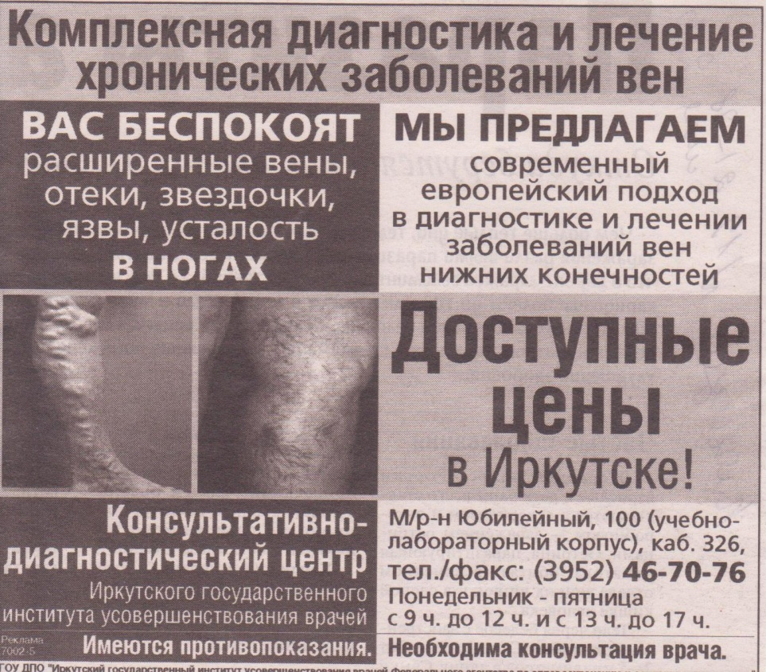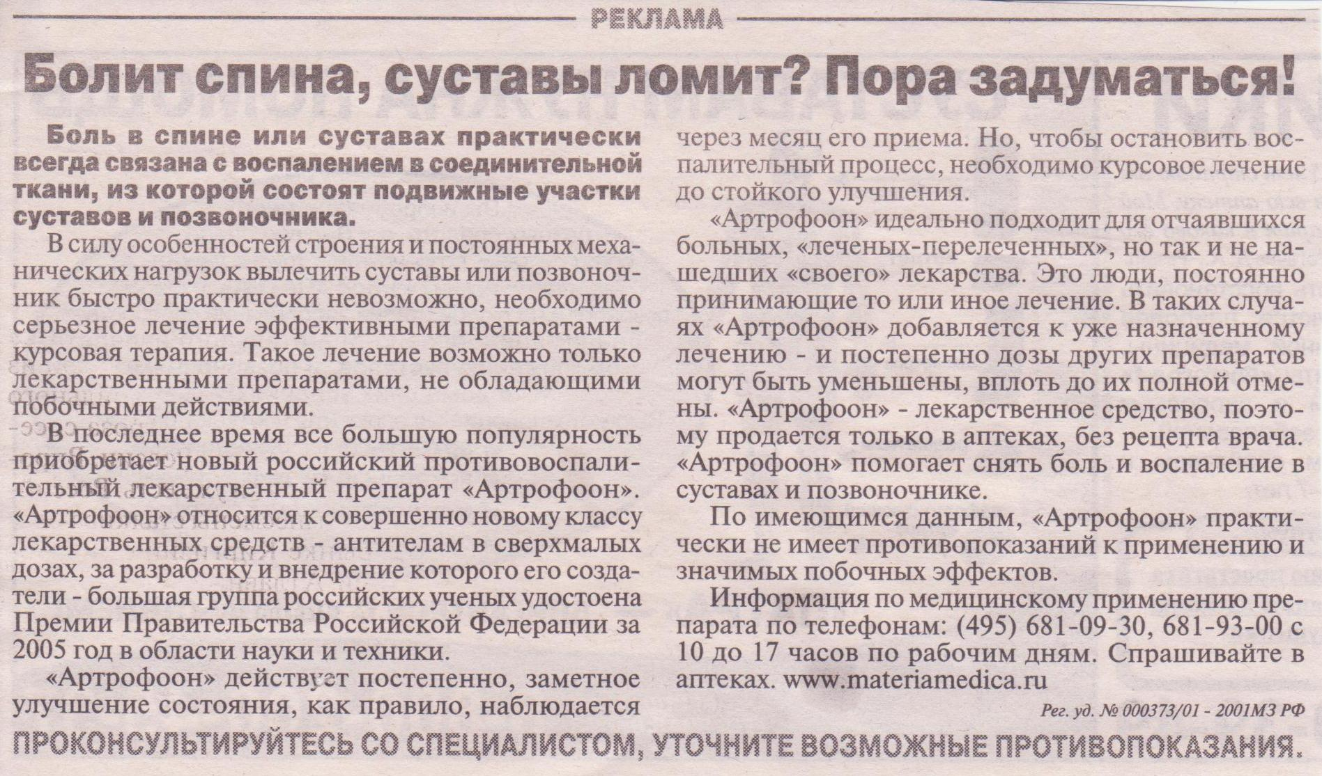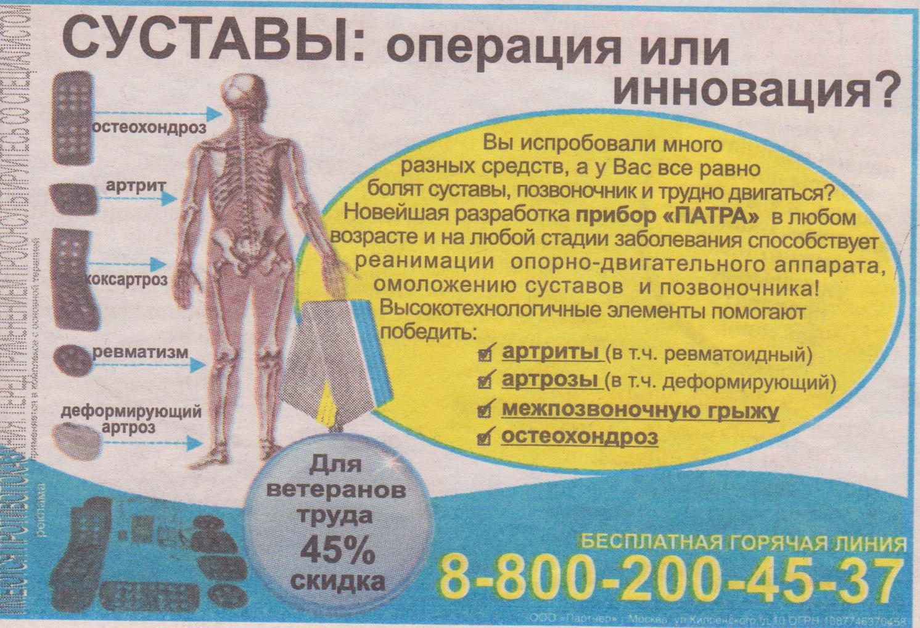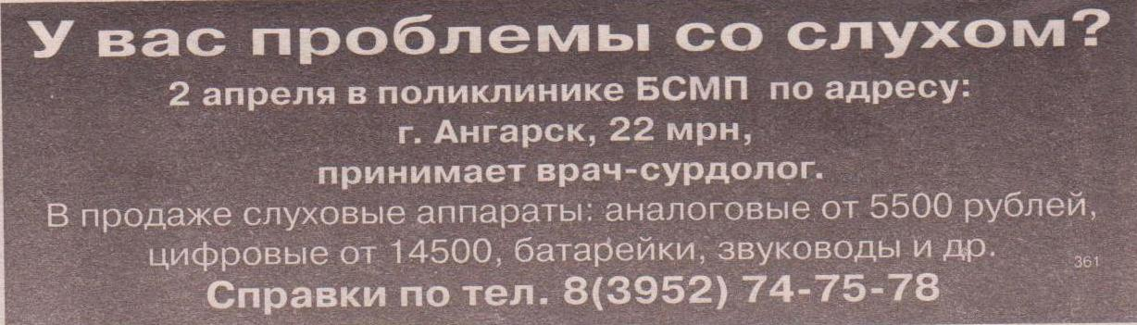

Приложение 2

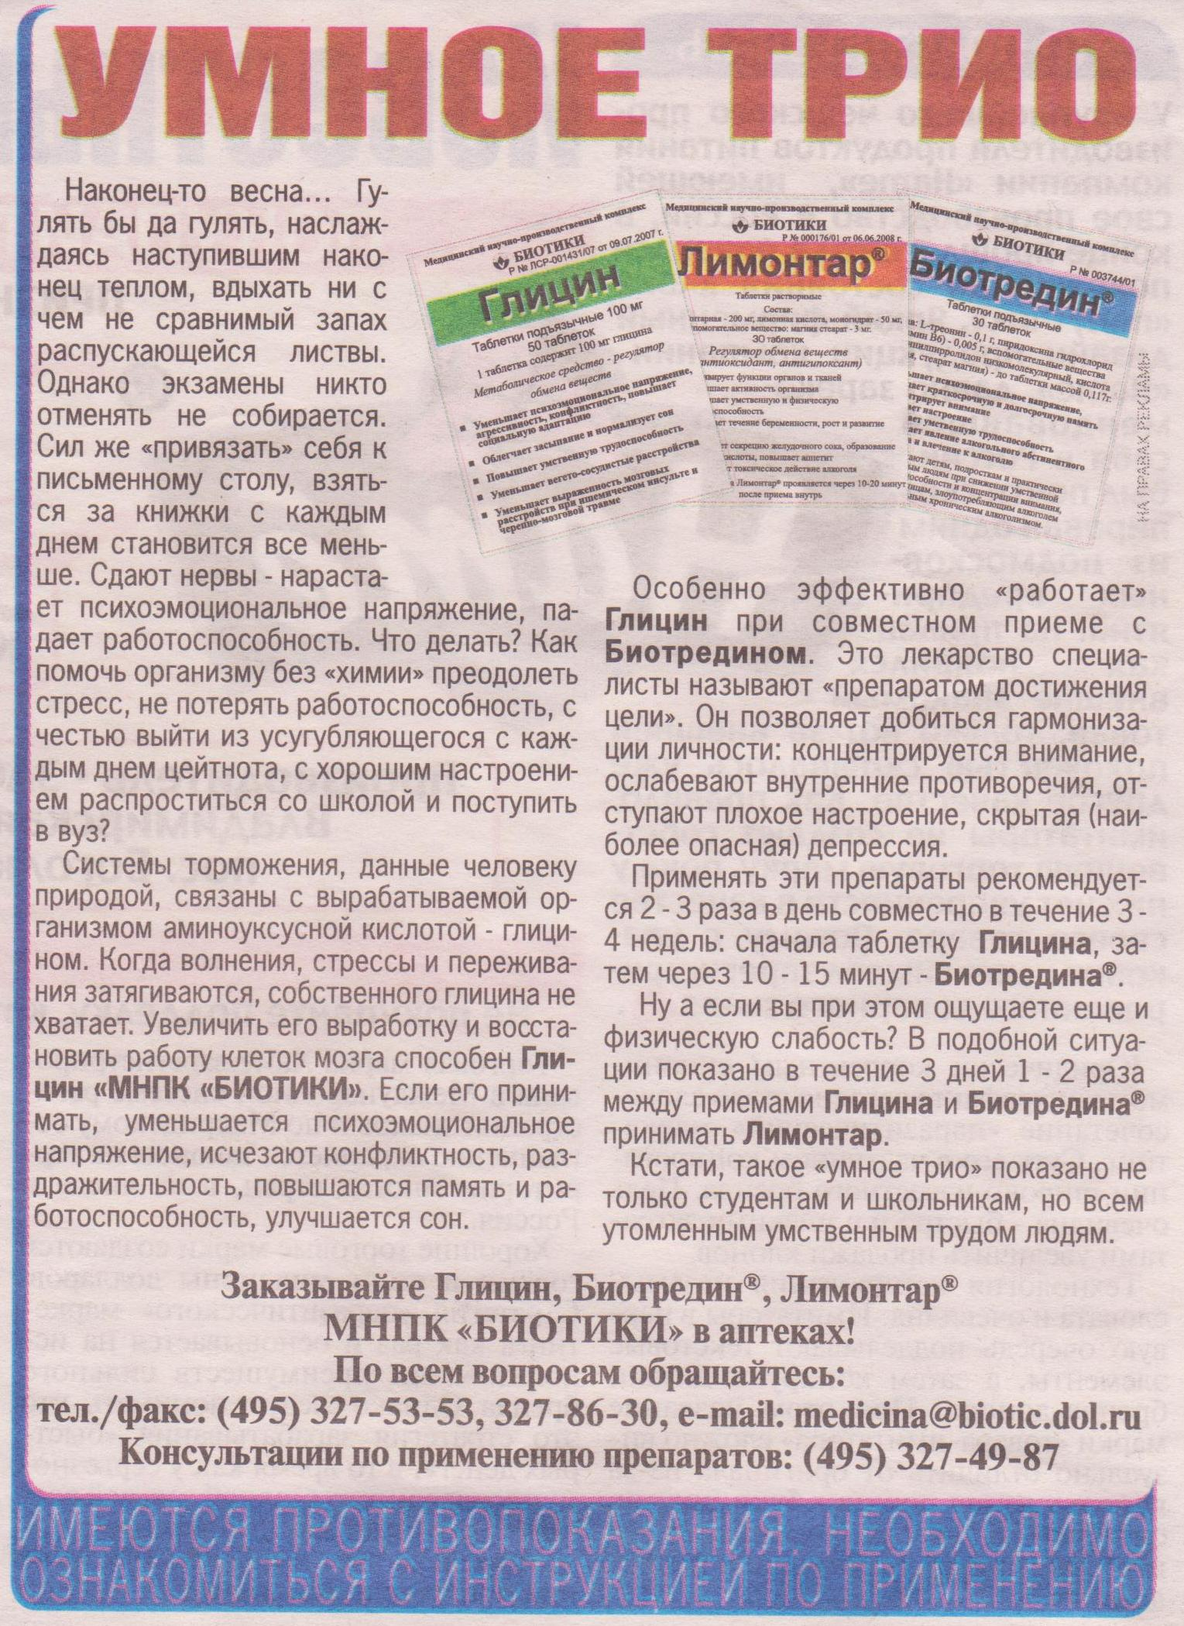

Приложение 3

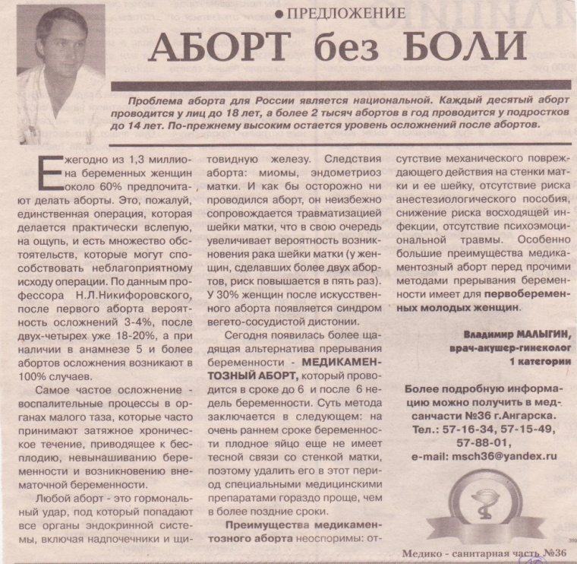

Приложение 4

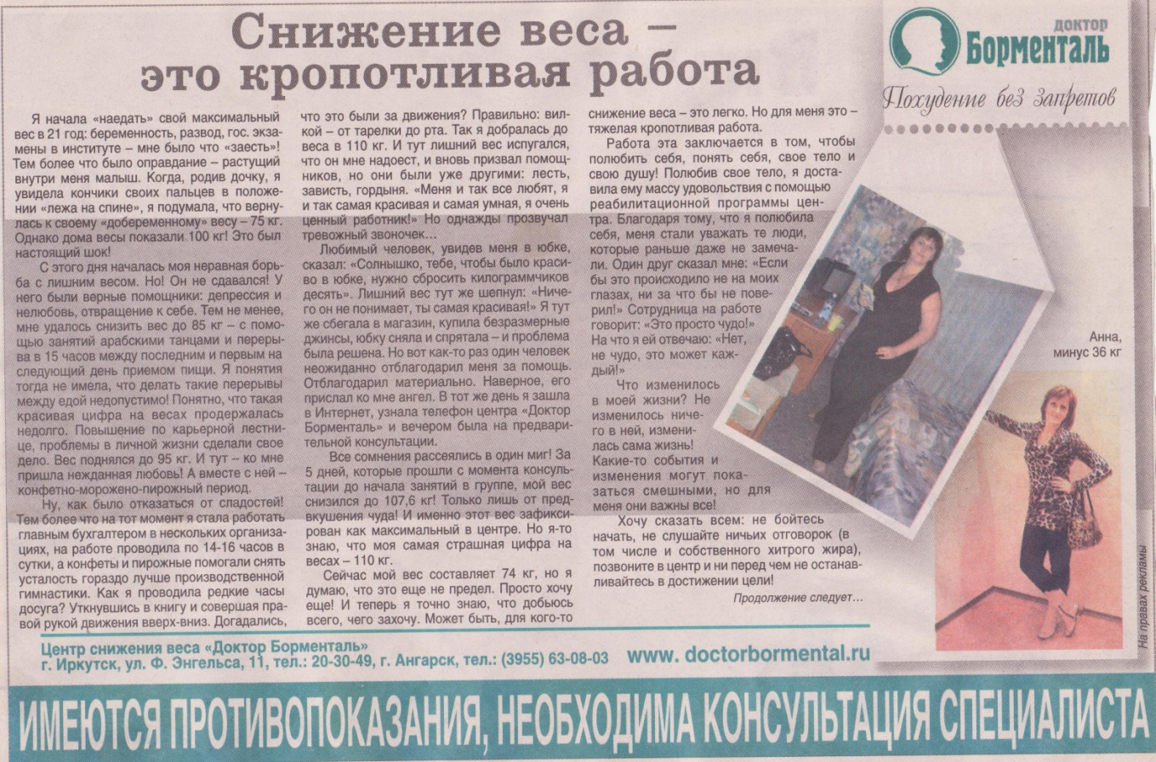

Приложение 5

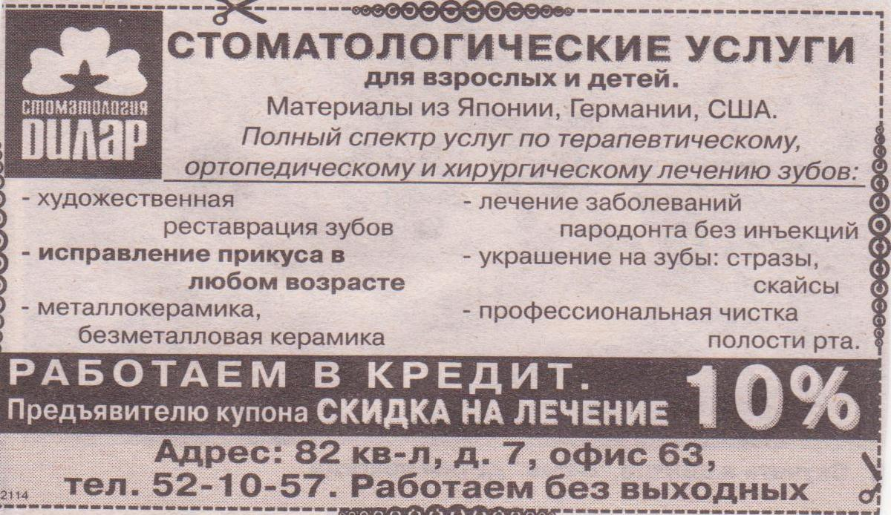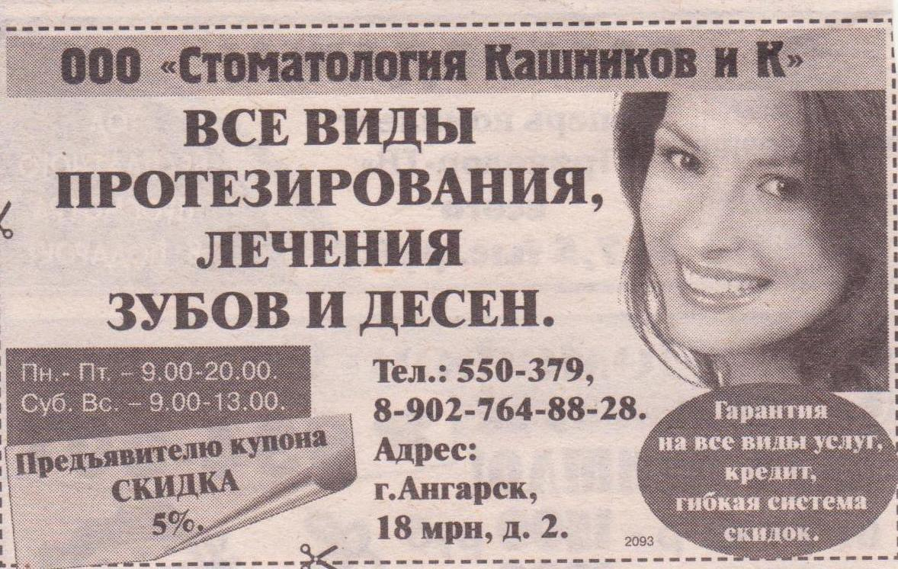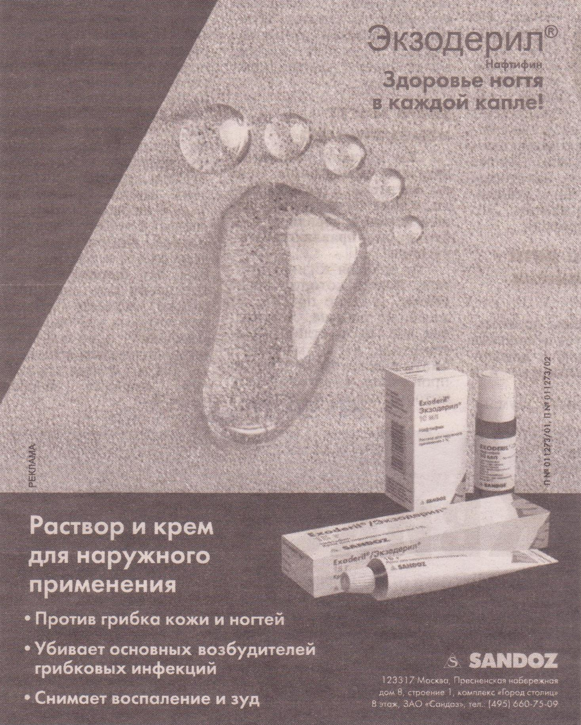

Приложение 6

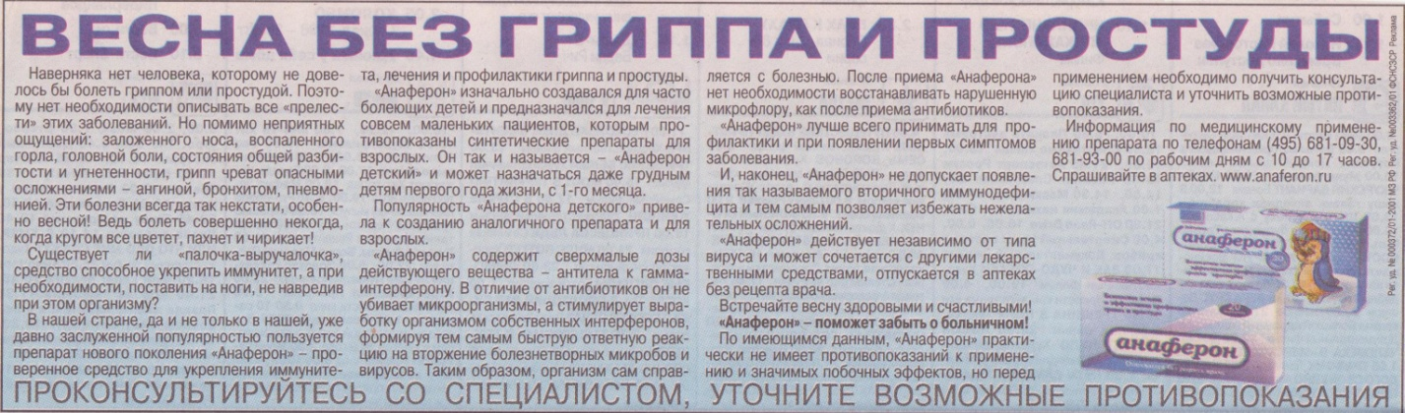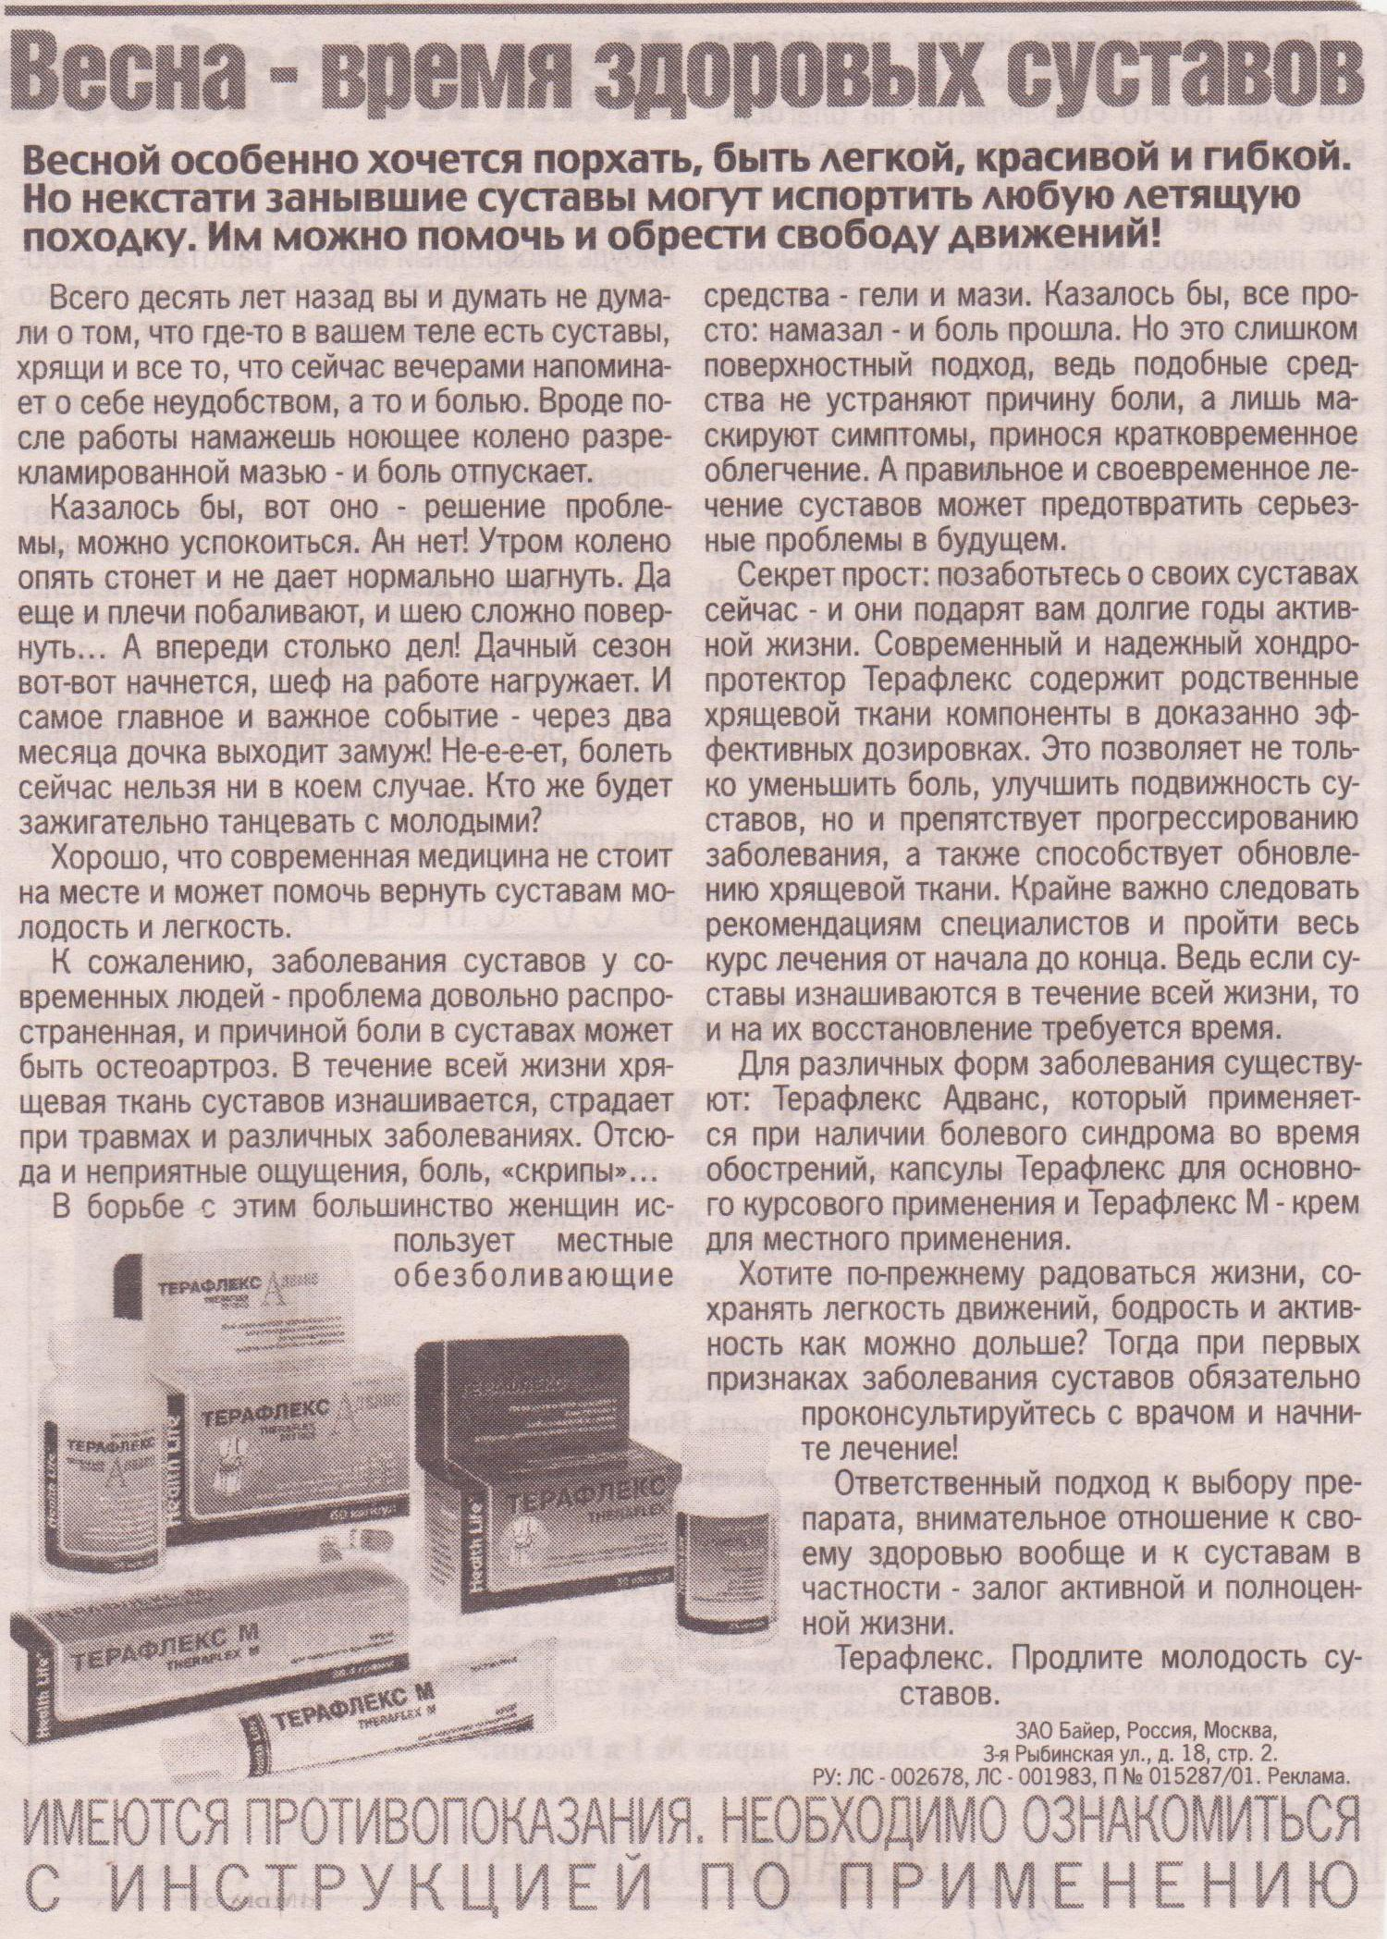

Приложение 7

Анкета

Пол ____Возраст ____

1. Замечаете ли вы рекламу лекарственных средств в газетах?

да, часто обращаю на неё внимание

иногда, если меня интересует что-то конкретное

не обращаю на рекламу никакого внимания

другое ______________________________

1. Как вы относитесь к рекламе лекарственных средств?

положительно

нейтрально

отрицательно

другое _______________________________

1. Приобрели бы вы лекарственное средство, основываясь лишь на увиденной рекламе?

да, я часто так поступаю

возможно

нет, я в любом случае проконсультируюсь с врачом

другое ________________________________

1. Известен ли вам Федеральный закон "О рекламе"?

да, неплохо его знаю

кое-что слышал (-а)

ничего не знаю

другое ________________________________

1. На ваш взгляд, какие требования должны предъявляться к рекламе лекарственных средств?